УДК 551.521+681.7

СПОСОБ ОПРЕДЕЛЕНИЯ НАПРАВЛЕНИЯ И СКОРОСТИ ДВИЖЕНИЯ ОБЛАЧНОСТИ ПО СТРУКТУРЕ СОБСТВЕННОГО ИЗЛУЧЕНИЯ В ДИАПАЗОНЕ 8-13 МКМ

© 2010 г. Алленов М. И., Артюхов А.В., Иванов В.Н., Третьяков Н.Д., Якименко И. В.

В данной работе изложен способ определения направления и скорости движения облачности на основе данных о собственном излучении облачных полей в диапазоне 8-13 мкм, полученных с помощью автоматизированной система для объективной параметризации форм и балла облачности. Предлагаемый способ основан на попарном сравнении соседних, по времени, кадров, и вычисления наиболее вероятного направления сдвига. Общее направление и скорость движения облачности определяются усреднением на выбранном интервале времени.
Ключевые слова: собственное излучение облачности, определение направления движения облачности, определение скорости движения облачности

В статье представлены предварительные результаты автоматического определения направления и скорости движения облачности, на основе данных, полученных с помощью системы [1, 2]. Измерения излучения атмосферы проводились в режиме многократного сканирования. Временной интервал между соседними кадрами составлял в среднем около 34 секунд (порядка 100 кадров в час). Размеры каждого кадра, после предварительной обработки, оставляли 17 * 260 значений энергетической яркости. Поскольку, каждому значению энергетической яркости соответствует определенный зенитный и азимутальный углы, и известна базовая ориентация прибора, то можно представить исходный кадр в виде проекции на плоскость следующим образом (рис 1):

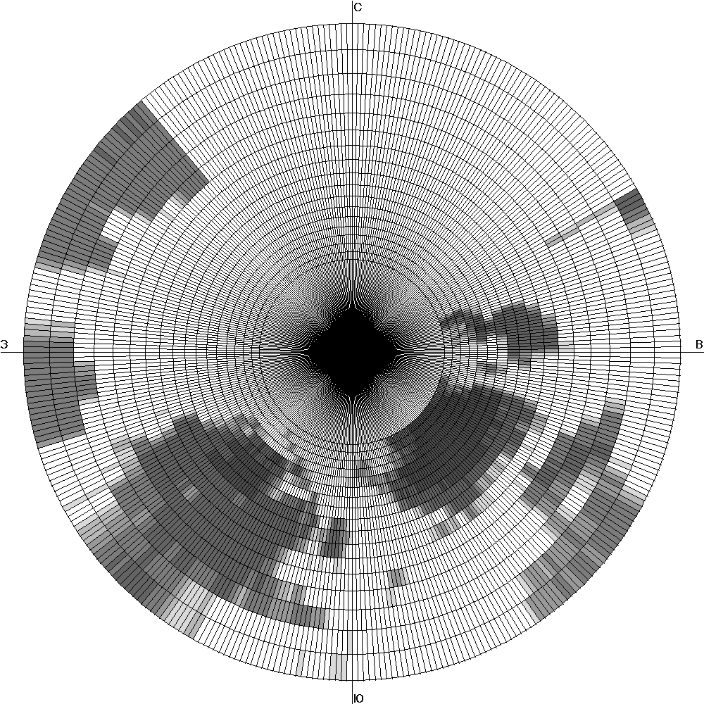

Рис. 1. Пример отображения кадра изображения по собственному излучению облачности в проекции на плоскость.
На данном рисунке белым областям соответствуют участки безоблачного неба, а темным – облака или их части, где градация серого цвета конкретной ячейки определяется сравнительным значением ее энергетической яркости.
Если в реальном времени последовательно отображать рисунки, соответствующие измерениям, сделанным в течение одного интервала времени, то можно наблюдать плавное движение темных участков – облаков – с течением времени, и визуально определить направление их движения. Тем не менее, это движение будет казаться несколько искаженным, из-за формы и расположения ячеек. Как видно из рисунка 1, все ячейки матрицы кадра имеют различные линейные размеры, зависящие от зенитного угла. Поэтому, непосредственный анализ исходных кадров приведет к результатам лишь в терминах угловых координат, которые не представляют достаточного интереса, поэтому с этим выполнялось преобразование исходной матрицы.
Поверх изображения кадра рисуется квадратная сетка, с ячейками выбранного размера (рис. 2). От выбранного размера ячеек, зависит как точность преобразования матрицы кадра, так и точность дальнейшего анализа. В результате проведения ряда тестов была выбрана сетка размером 50 ∙ 50 ячеек. Затем, для каждой ячейки этой сетки определяется ее значение энергетической яркости, на основе значений энергетической яркости попадающих в нее ячеек исходной матрицы. Из рисунка 3 видно, что значение энергетической яркости каждой квадратной ячейки должно определяться усреднением значений ряда ячеек исходной матрицы. Кроме того, очевидно, что их вклад неодинаков, и должен быть пропорционален площади перекрытия ячеек.

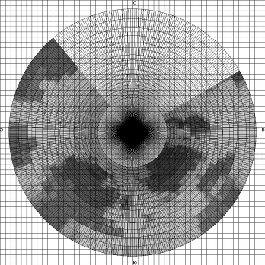

Рис. 2. Сетка, размером 50 ∙ 50 ячеек.

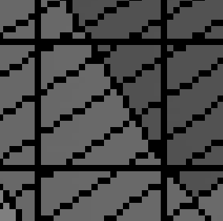

Рис. 3. Области перекрытия ячейки сетки с ячейками исходной матрицы

Во избежание достаточно продолжительной процедуры аналитического расчета площадей перекрытия ячеек, применяется следующий метод:
- рисуется сетка исходной матрицы. Все ячейки оставляются пустыми;
- область каждой ячейки заливается определенным цветом, используя стандартную процедуру заливки области ограниченной неким контуром. Цвет каждой ячейки является уникальным для нее и зависит от ее угловых координат;
- поверх раскрашенной матрицы накладывается выбранная сетка;
- для вычисления значения энергетической яркости каждого квадрата производится его сканирование попиксельно. Цвет пикселя определяет ячейку исходной матрицы, значение энергетической яркости которой добавляется к значению энергетической этого квадрата. Пиксель не учитывается, если он не попадает в область исходной матрицы, или является пикселем сетки;
- полученное суммарное значение усредняется по общему количеству обработанных пикселей. Причем, если количество обработанных пикселей составляет менее половины от общей площади ячейки – в случае если ячейка находится на границе поля зрения прибора, или за пределами исходной матрицы – то эта ячейка отбрасывается, и ее значение в дальнейшем считается равным нулю.
Таким образом, для каждой ячейки квадратной сетки получаем новое значение энергетической яркости, определяемое взвешенным усреднением входящих в нее областей. В результате такого преобразования получаем новую матрицу энергетических яркостей размером 50 ∙ 50, все ячейки которой имеют одинаковые линейные размеры. Пример изображения такой матрицы показан на рисунке 4.
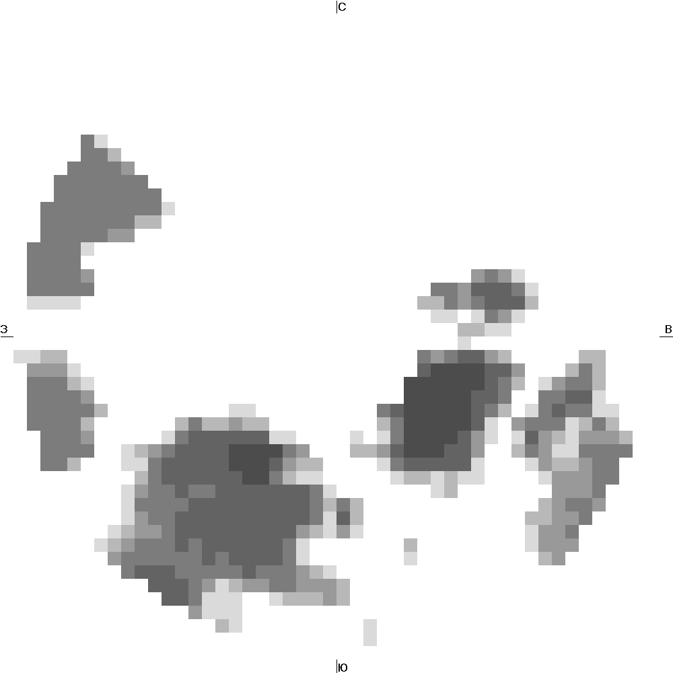

Рис. 4. Пример изображения преобразованного кадра

Для определения направления движения облачности по ряду кадров производится попарное сравнение всех соседних кадров, и для каждой пары определяется наиболее вероятное направление сдвига. Рассмотрим два кадра, полученных в моменты времени t₁ и t₂. Им соответствуют две матрицы энергетических значений М₁[i, j] и М₂[i, j], где i, j = (0..49). Вычислим меру различия D между этими матрицами – сумму абсолютных разностей между соответствующими друг другу ячейками:
(1)
Полученное значение показывает, насколько сильно последующий кадр изменился относительно предыдущего. Если это число достаточно мало, то это означает, что за прошедший между измерениями этих кадров интервал времени облака не изменили своего положения. Далее, вычислим меру различия между матрицей M₁ и смещенной матрицей M₂:
(2)
Здесь x и y – возможные смещения второго кадра относительно первого, в единицах количества ячеек. Полученное значение D[x, y] показывает насколько вероятно, то, что к моменту второго кадра облака сместились на x ячеек по оси абсцисс, и y ячеек по оси ординат. Интервал значений этих смещений определяет максимальное смещение облачности, возможное за рассматриваемый интервал времени, и был выбран равным: x, y = (-5..5). Вычислив значения мер различия D[x, y], для всех возможных смещений, получим соответствующую матрицу мер различия. Минимальному значению меры различия в этой матрице соответствует пара значений - наиболее вероятный вектор сдвига второго кадра относительно первого.
С учетом возможных погрешностей преобразования матриц, и поскольку такое определение направления сдвига является вероятностным, то, с целью повышения точности, эта операция выполняется для набора кадров, соответствующих некоему интервалу времени.
Проведя вычисления для всего набора кадров, получим ряд векторов, на основании которого, можно построить ломаную линию, которая в среднем будет показывать направление движения облаков, на выбранном интервале времени. Примеры такого определения показаны на рисунке 5.

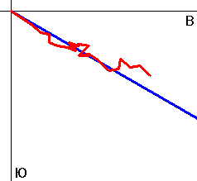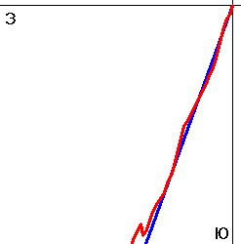
21.09.09 14:00 – 15:00 21.06.07 12:20 – 14:00

Рис. 5. Примеры определения направления движения.
––– - линия векторов вероятного движения облачности.
––– - направление ветра, согласно метеорологическим данным.

Зная интервал времени Δt, в течение которого производились измерения, и координаты вектора (x, y) определяются составляющие скорости V_{x} и V_{y}, и затем скорость V:
(3)
и направление движения нижней границы облачности φ
(4)
Линейная скорость V определяется, линейными размерами ячейки, которые в свою очередь, вычисляются исходя из предположения о высоте нижней границы облачности сделанного на основе значений энергетической яркости облачности соответствующего набора кадров.

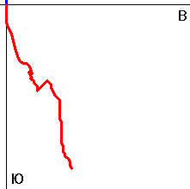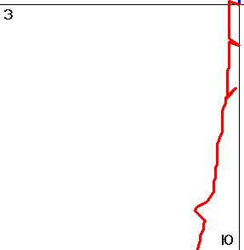
15.10.09 00:00 – 01:00 16.10.09 00:00 – 01:00

Рис. 6. Примеры определения направления движения в ночное время суток.

Также проводился анализ данных, полученных в ночное время суток. Несмотря на заметное визуальное отличие кадров от кадров, полученных в дневное время суток, точность определения направления движения находилась в пределах стандартных погрешностей метода. На рисунке 6 представлены примеры таких данных. Линия направления соответствующая метеорологическим данным не указана, в связи с отсутствием метеорологических данных соответствующих рассмотренным периодам времени,
В ряде случаев, вычисленное направление движения облачности отличалось от направления, указанного в соответствующих этому периоду времени метеоданных. Тем не менее, визуальный просмотр и анализ кадров подтвердил правильность определенного направления. Такое несоответствие объясняется различием высот, которым соответствуют вектора направления ветра. Кроме того, скорость ветра может меняться в течение часа проходящего между соседними метео-измерениями скорости и направления ветра.
На данный способ была подана заявка на изобретение и получено положительное решение РОСПАТЕНТА о выдаче патента на изобретение [3].

ЛИТЕРАТУРА

- Устройство распознавания форм облачности: Патент на изобретение №2331853 Россия, G01J 3/06 / М.И. Алленов, В.Н. Иванов, Н.Д. Третьяков. - Опубл. 20.08.2008, бюлл. №23.
- Сканирующий полусферический радиометр. / М.И. Алленов, В.Н. Иванов, Д.Н. Третьяков, Н.Д. Третьяков. // Приборы и техника эксперимента. №5, 2009, с.162 – 163.
- Способ определения направления и скорости движения нижней границы облачности. М.И. Алленов, А.В. Артюхов, В.Н. Иванов, Н.Д. Третьяков. Заявка на изобретение №2009119462/28(026823) от 22.05.2009. Решение РОСПАТЕНТА о выдаче патента на изобретение от 27.10..2010.

Determination of DIRECTION and SPEED OF CLOUDS BASED ON CLOUDINESS SELF-RADIATION IN THE RANGE OF 8-13 MICRONS

Allenov M. I., Artuhov A. V., Ivanov V. N., Tretyakov N. D., Jakimenko I. V.

In this abstract is stated the way to determine the direction and speed of clouds on the basis of data on cloud fields self-radiation in the range of 8-13 microns, obtained using an automated system for the objective parameterization of cloud shapes and magnitude. The proposed method is based on pairwise comparison of neighboring frames, and calculating the most probable shift direction. The general direction and velocity of the clouds are determined by averaging such shifts on the selected time interval.
Key words: cloud fields self-radiation, determine the direction and speed of clouds.

Военная академия войсковой ПВО
Вооруженных Сил Российской Федерации
имени Маршала Советского Союза А.М. Василевского
(ВА ВПВО ВС РФ)

Государственное учреждение
«Научно-производственное объединение «ТАЙФУН»

Поступила в редакцию 3.12.2010.

